1. 修改上供规则为每推荐5的倍数的有效用户随机上供2个有效用户给上级

例：比如我推荐达到5个有效用户随机上供给上级用户2个有效用户，然后我剩下3个有效用户；我再推荐7个有效用户，我的有效用户达到10个，再随意上供给上级2个有效用户，我剩下8个有效用户；我再推荐7个有效用户，我的有效用户达到15个，再随意上供给上级2个有效用户，我剩下13个有效用户；；我再推荐7个有效用户，我的有效用户达到20个，再随意上供给上级2个有效用户，我剩下18个有效用户；依此类推…

1. 后台开奖列表按照报名时间的先后顺序，给一个抽奖号：如下图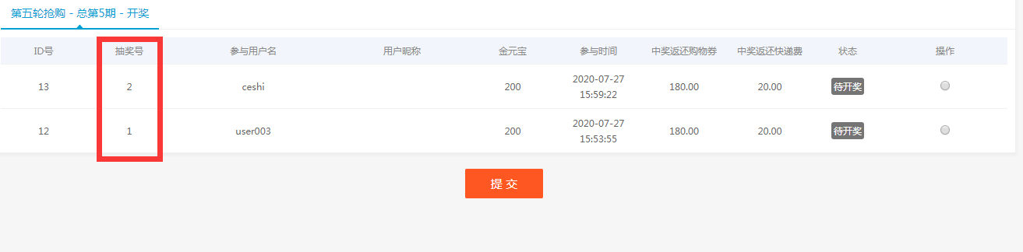

对应前台

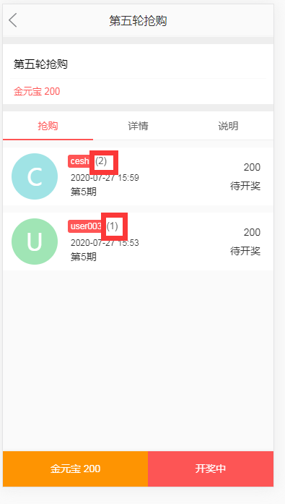

3. 金元宝转出到余额未做；

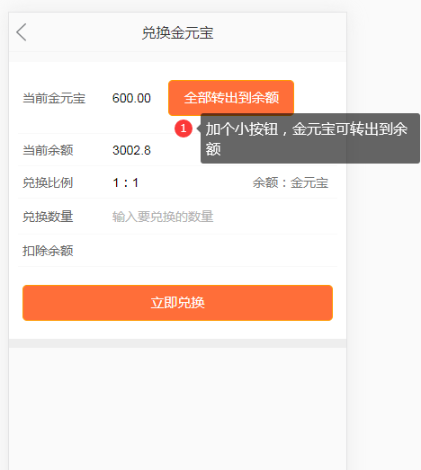

1. 新增全网总积分：

